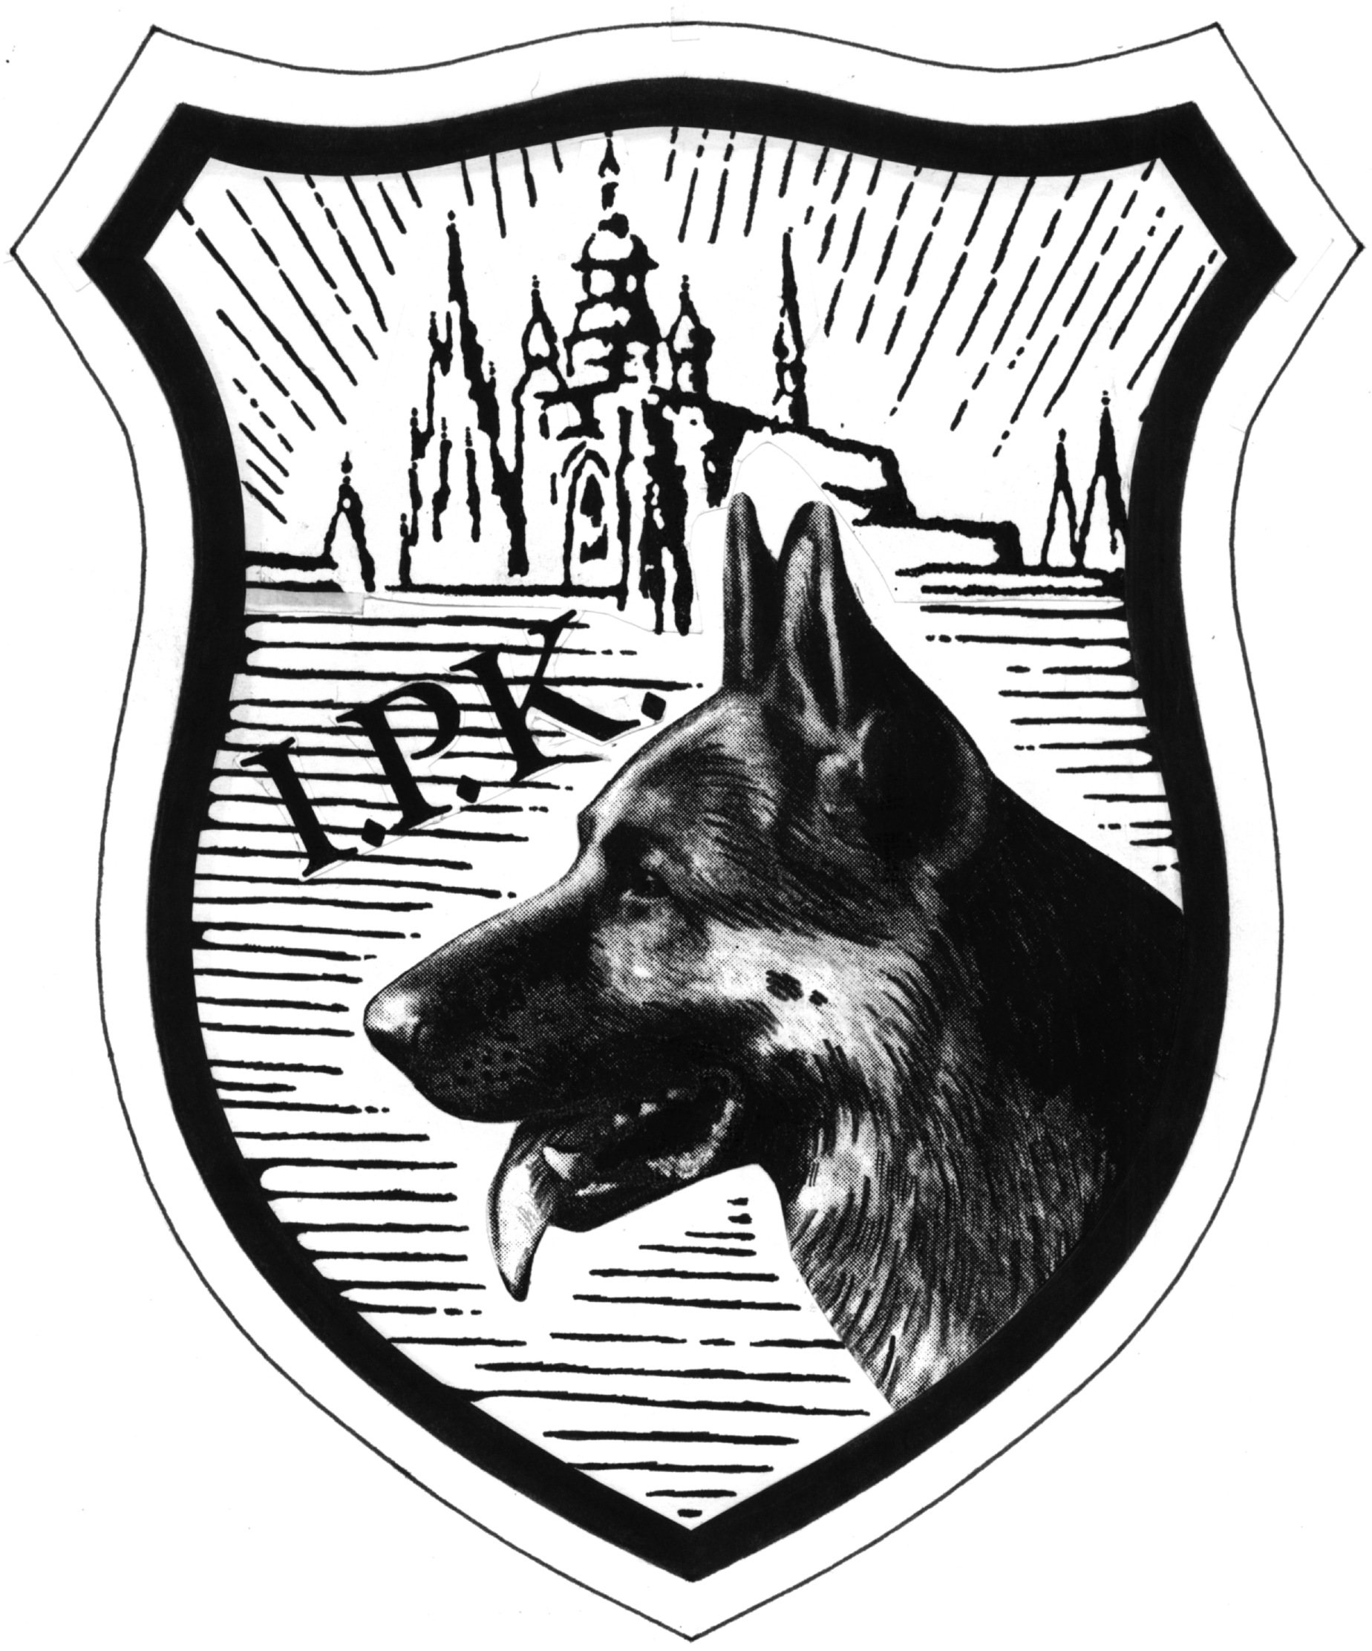

BONITACE NĚMECKÝCH OVČÁKŮ

15. listopadu 2020 od 9.00 hod (přejímka psů od 9.00 – 9.30 hod.)

Upozornění pro účastníky akce:

Vzhledem k nepříznivému vývoji epidemie COVID – 19 a vládním nařízením, která se průběžně mění, žádáme účastníky akce, aby se na akci dostavili pokud možno bez doprovodu, případně se doprovod zdržoval mimo prostor cvičiště.

Ve vnitřních prostorech se pohybovat výhradně se zakrytými ústy a nosu. Stejně tak při pobytu na předzahrádce používat zakrytí úst a nosu. Jedná se sice o venkovní prostory, ale předzahrádka je poměrně malá.

Pokud bude i nadále platit nařízení 20 osob na venkovní akce, pokusíme se uspořádat bonitaci na etapy, tak aby v daný okamžik bylo na place pouze dané množství osob.

V případě velkého zájmu bude počet účastníků omezen, dle data došlé přihlášky a zaplacení startovného. Bez zaplaceného startovného nebude brán na přihlášku zřetel.

Pokud bychom z důvodu vývoje situace ohledně epidemie Covid, byli nuceni bonitaci zrušit, bude přihlášeným účastníkům vráceno startovné plné výši.

Startovné se nevrací, pokud účastník účast zruší.

Žádáme všechny účastníky o ohleduplnost a dodržování pokynů pořadatele.

BONITACE NĚMECKÝCH OVČÁKŮ

15. listopadu 2020 od 9.00 hod (přejímka psů od 9.00 – 9.30 hod.)

ČKS - ZKO č. 370 IPK Praha 6 Břevnov

Skokanská 25, Praha 6

http://www.zkobrevnov.estranky.cz/

Podmínky účasti:

- přihláška doručená do 10. listopadu 2020 na adresu:
Marcela Wendlová, Tělovýchovná 5, 155 00 Praha 5 PROSÍM, NEPOSÍLAT DOPORUČENĚ
nebo na e-mail: k.coral@seznam.cz, tel.: 604 267 731
- zaplacení poplatku ve výši 350,- Kč uhrazeného převodem z účtu nebo pošt. poukázkou A – na č.ú.: 161889349/0800 (adresa majitele účtu: ČKS – ZKO Praha 6 Břevnov, Skokanská 25, 169 00 Praha 6)
V.S. 151120
- doklad o zaplacení nutno přiložit k přihlášce, přijaté přihlášky budou potvrzeny pouze při zaslání
e-mailové adresy
- platné členství majitele psa nebo feny (dále psa) v ČKNO
- minimální stáří bonitovaného psa 18 měsíců v den provádění bonitace
- jedinci znovupředvedení za účelem prodloužení na doživotí musí předložit původní zařazení do výběrového chovu, které rozhodčí přiloží k PP jedince
- posouzení psa minimálně ve třídě mladých na výstavě pořádané ČKNO, německé a rakouské, uznávaným rozhodčím ČKNO, SV, SUCHNO. Pes musí být ohodnocen min.známkou „DOBRÁ“.
Posudek z Mezinárodních a Národních výstav je pro chov, tedy i bonitaci neplatný.
- od 1.1.2011 se bonitací mohou zúčastnit i NO mající dlouhou srst s podsadou. Délka srsti není určující pro zadání chovnosti. Dlouhá srst je v bonitačním kódu značena písmenem Z.
- splnění zkoušky z výkonu 1.stupně (ZVV, IPO, SchH, SVV, IGP) bonitovaným psem v ČR. Mimo zkoušky z ČR se uznávají i zkoušky uvedených druhů ze SRN,Rakouska a Slovenska.
- RTG DKK – ČR max. II.stupně , SRN a Rakousko výsledek „A“ (normal, fast normal a noch zugelassen) musí být vyznačen a potvrzen výhradně příslušnou plemennou knihou v PP bonitovaného psa
- RTG DLK ČR max II.st., SRN, Rakousko výsledek „A“ (normal, fast normal a noch zugelassen)
PLATÍ PRO JEDINCE NAROZENÉ OD 1.7.2012!!!
- potvrzení o uložení nebo vyhodnocení vzorku za účelem určení DNA v PP prvně bonitovaného psa (platí záznamy Genservice s.r.o. odebrané do 30.6.20, nebo SV)
- registrace psa v majetku člena ČKNO Plemennou knihou ČKS
- očkovací průkaz s platnými vakcinacemi.

Rozhodčí: ing. Jiří Novotný KPCH: Pavel Skrbek

Figurant: Jiří Pertrus, tel. 776 260 222

(pravidelný, opakovaný trénink přímo na místě možný po dohodě s figurantem)

Oficiální trénink: 28.10.20 od 12.00 hod.

Po tomto termínu dále možný individuální trénink dle domluvy s figurantem.

